2024年湖南省普通本科高校教育教学改革
优秀典型项目成果简介

项目名称：应用型本科旅游管理专业推进课程思政建设的路径研究
单位名称：管理学院
项目主持人：李穗菡
团队成员：田媛、陈莉、禹文婷、袁榕婧

一、项目研究背景
- 国家政策背景
2016年12月习近平总书记在全国高校思想政治工作会议上指出，要用好课堂教学这个主渠道，使各类课程与思想政治理论课同向同行，形成协同效应；要将思想政治教育贯穿于学校教育教学的全过程；着力将教书育人的内涵落实于课堂教学的主渠道之中。教育部陈宝生部长在新时代全国高等学校本科教育工作会议上指出，课程思政、专业思政、学科思政体系正在形成，要把课程思政、专业思政提升到中国特色高等教育制度层面来认识。然而在实践过程中，怎样避免思政内容和专业知识形成“两层皮”？怎样把握好课程思政的“时”“效”“度”？怎样让学生顺利完成从“专业成才”到“精神成人”的转变？是专业教育过程中亟需解决的一些问题。
- 应用型旅游人才培养
旅游业是国民经济的支柱产业，也是提升人民群众品质生活的幸福产业，旅游业的发展离不开专业人才的培养，如今，培养适应新时期旅游发展需求的应用型创新人才成为了各高校旅游管理专业教育教学的重点。
应用型人才培养是高等教育在发展过程中形成的一种新的人才培养模式，应用型本科院校作为培养新技术人才的高地，承担着为区域发展提供符合“社会主义核心价值观”要求的应用型、技能型人才的重要社会责任。旅游管理专业作为实践性较强的交叉性学科专业，对人才的培养不仅应体现在旅游专业实践能力的表现上；还应深层次的体现在行业自律及职业道德意识表现上，而将“课程思政”元素融入旅游管理的教育教学中，正是高校培养高素质、高技能应用型旅游人才的重要途径。
为响应和服务新时代国家重大战略，突出旅游管理专业的特长与优势，新时代旅游管理专业的教育着力点将紧密围绕国家需求，聚焦新的旅游研究方向：为推动中华优秀传统文化努力；为提高国家文化软实力努力；为深入开展脱贫攻坚，实现全体人民共同富裕努力；为创建生态文明，建设美丽中国努力。
- 研究目标、任务和主要思路
（一）研究目标
研究目标：构建课程思政教育体系，形成育人圈层效应。
应用型本科院校的旅游管理专业课程思政建设目标，要从知识与技能目标、过程与方法目标和情感态度与价值观目标三个维度落实，以确保应用型高质量人才培养。
总体目标：培养德智体美全面发展的社会主义事业建设者和接班人。
知识与技能目标：弘扬中华优秀传统文化、尊重地方知识。
过程与方法目标：培养工匠精神、劳动精神、创新精神。
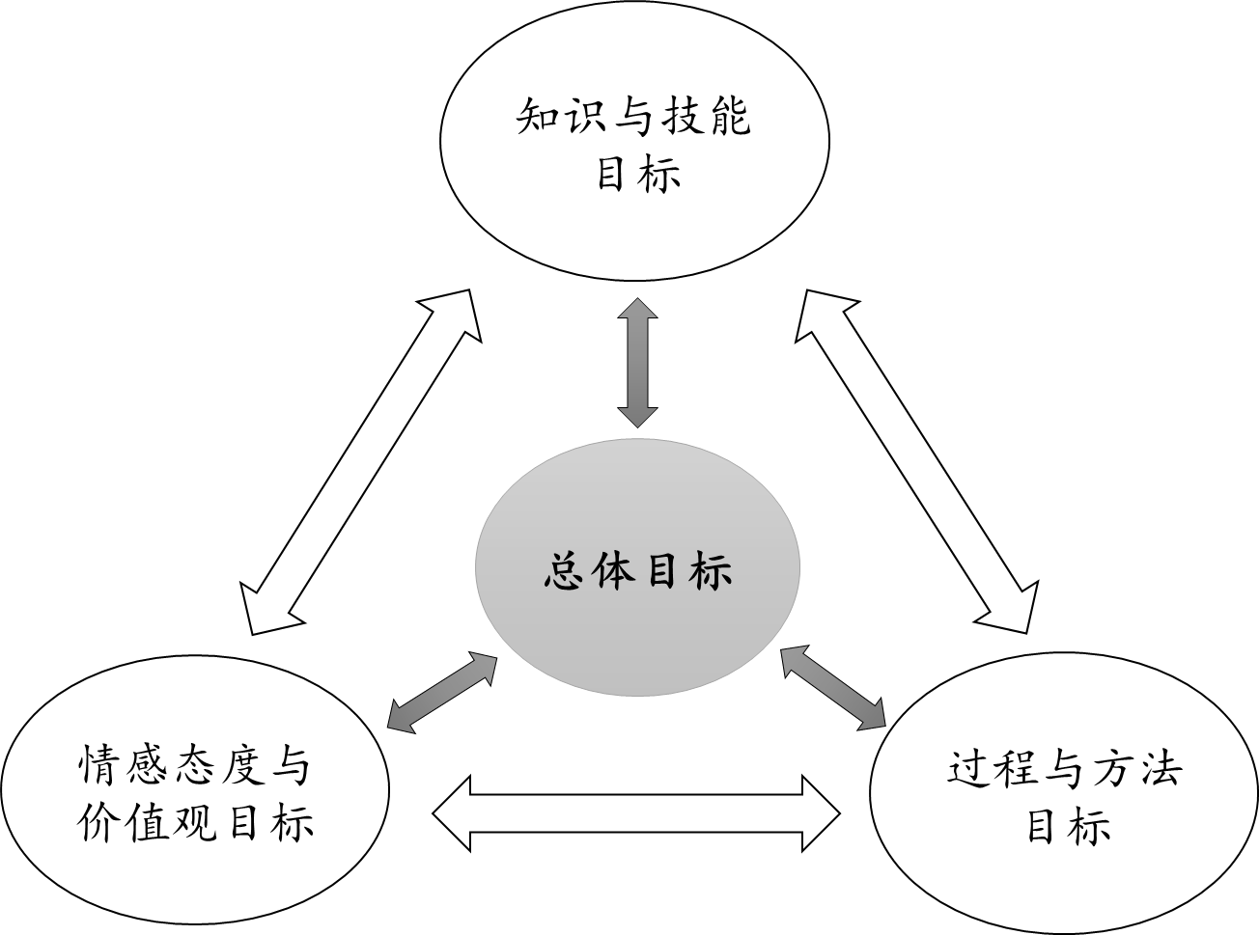
情感态度与价值观目标：秉承绿色发展观、勇担社会责任、践行社会主义核心价值观、培养民族精神、团结精神。（见图1）
图1 研究目标
（二）研究任务
1、构建专业思政育人课程体系研究
围绕本专业的课程思政目标，对专业各模块课程的思政育人功能和实施角度进行系统性设计，分类规划课程思政内容，构筑体现课程特点、各课程相互协同支撑的专业思政育人课程体系。公共基础课以理想信念和公民道德教育为主；专业核心课以弘扬中华优秀传统文化为主；专业素养课以讲好中国故事，传承革命精神，提高文化的软实力为主；专业方向课以文旅融合，脱贫攻坚，建设美丽中国为主；实习实训课以职业素养培养为主；社会实践课以科学素养和创新精神培育为主。（见图2）
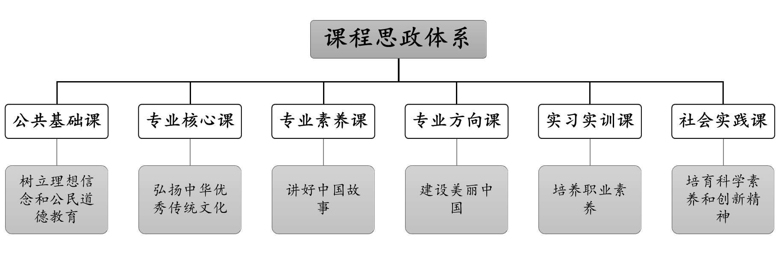
图2 课程思政体系
2、专业理论课程思政育人的技术研究
依托课堂教学场地展开的专业理论课程，按照从“专业—课程—课堂”分层确定“专业思政主线—课程思政主题—章节思政话题”，进行重构“专业人才培养方案—课程教学大纲—章节教学设计”，将思政教育有机融入专业教学全过程。
3、实习实践课堂融入思政元素的技术研究
依托社会空间展开的实习实践课程，如各年级专业实习、第二课堂的开展等。一是认知实习以参观旅游企业为主，注重传递企业家的工匠精神；二是综合实习以实地考察旅游目的地为主，为建设生态文明，树立和践行绿水青山就是金山银山的理念，坚持节约资源和保护环境的基本国策，形成绿色发展观念；三是生产实习以亲身体验岗位工作为主，培养劳动精神，劳模精神，树立在平凡的岗位上做出不平凡的业绩的工作态度；四是“以赛促学”做实第二课堂，通过鼓励学生参与课外创新创业活动以及各类学术、科技、创业比赛等，培养创新精神和实践精神；五是暑期实践，通过暑期三下乡等活动，考察乡村旅游情况，勇担社会责任、践行社会主义核心价值观、助力脱贫攻坚、助推乡村振兴、培养民族精神、团结精神。
4、分段组织课程思政教育的方法研究
根据学生在不同成长阶段的特点及其对应的教育教学形式和内容不同，对相应的课程思政教育实施的方法进行研究。初步设计为大一阶段采用启发法和提问法；大二阶段采用翻转课堂教学方法；大三和大四阶段采用研讨式教学方法；实习阶段采用项目制、任务制的教学方法。分阶段组织课程思政教育，以提高课程思政教育的针对性、亲和力和成效性。
（三）主要思路
1、革新教学理念。改革的是教师，行动方案是多形式、多角度、深层次开展教师教学能力培训，提高教师在专业课中实施课程思政的能力。
2、重构教学大纲。改革的是课程，行动方案是明晰课程价值观，明确课程思政教学目标与教学要求，确定课程思政主题，修订体现知识、能力、素质相融合的课程教学大纲。
3、梳理教学方案。改革的是章节，行动方案是针对章节的教案进行梳理，明确教学内容，通过搭建课程思政交流平台，安排思政课程教师与专业课程教师共同参与资源建设实践项目，定期组织讨论，分析甄选思政教育元素，设计章节思政话题。
4、落实思政教学。改革的是课堂，行动方案是规范课堂教学行为，运用针对性的课堂教学方法，将思政元素融入课堂教学与实践课堂。
5、完善保障机制。改革的是教研室，行动方案是集体备课、相互听课、建立定期团队研讨、交流机制等形式开展课程组教研活动，并加强教学督导和过程监管，推动专业课堂的规范性。
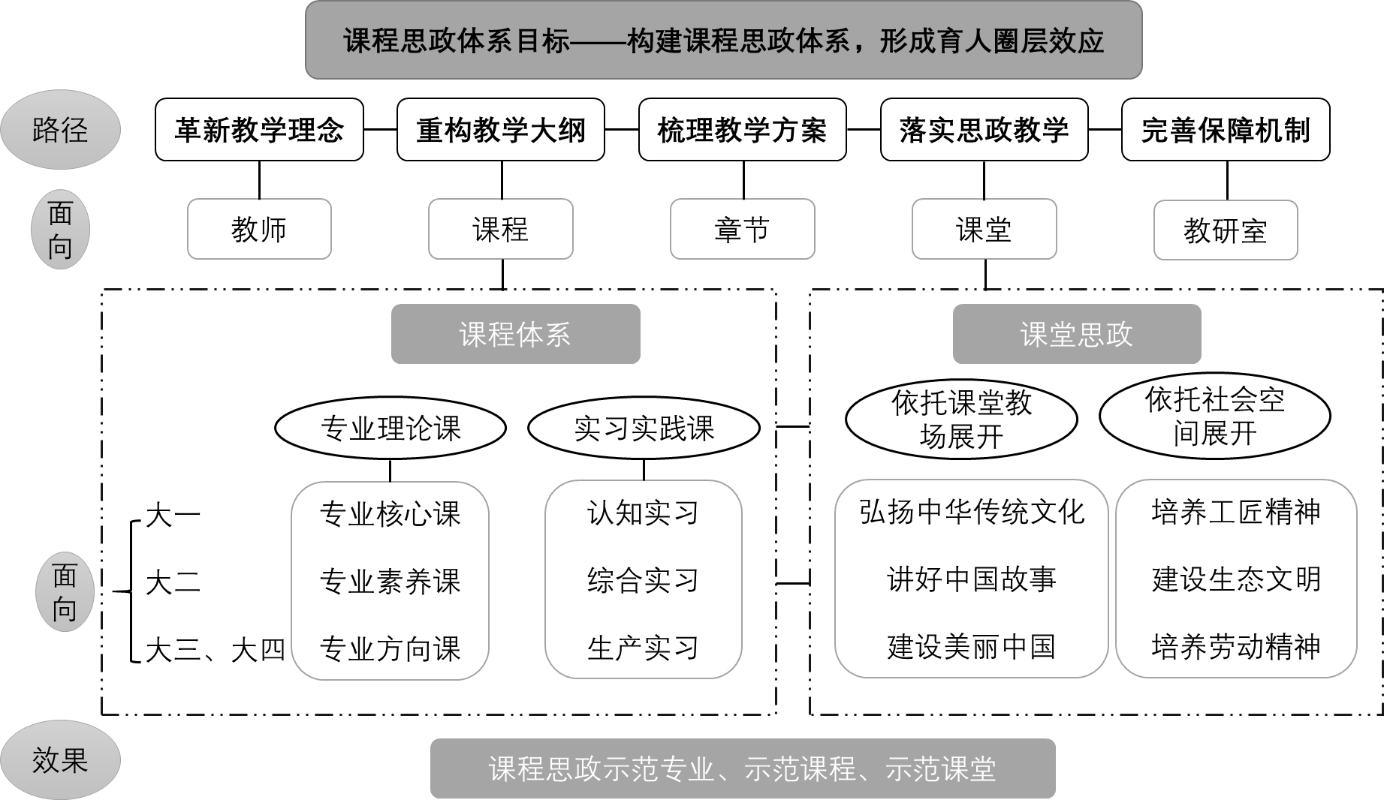
图3 主要思路
- 主要工作举措
旅游管理课程思政的改革工作举措划分为三个部分，课程思政实施体系设计，课程思政体系应用和课程思政体系实施效果。
第一，课程思政实施体系设计。在前期针对课程思政元素与旅游管理专业相关课程进行研究，采用课题小组的形式，分阶段针对每门课程，确定课程目标，教学大纲、课程设计、配套制度等。
第二， 课程思政体系应用。针对前期的分课程设计的思政内容，本阶段将有的放矢地进行实践，先从核心课程入手，通过先行试点，总结经验，在过程中修正思政内容，待课程思政体系成熟后，再推广应用到旅游管理专业全部课程中。这部分的重点在于教学方面以及课堂实施方面。通过采取创新的教学方法，在教学中达到知识、能力、情感三维目标。
第三，课程思政体系实施效果。在项目研究的后期阶段，去思考课程思政建设方案的长处和不足，采用互相听课制度，促使教师针对课程思政的自查和总结，发现实施当中的问题。在修改教学设计的过程中，去规避出现过的问题。再通过每周的教研讨论会，总结经验，集思广益，实施案例共享，拓宽课程思政建设的思路。
- 取得的工作成效

（一）学生培育成效
1、学生学习效果与教学目标达成度明显提升
在课程目标达成度方面，学生对知识的领会和应用程度、创新能力都有所提高。学生对教学满意度、收获感、认可度、参与度以及期末考试成绩等方面，从定性与定量两个维度看，反响较好，学生评价教师授课优秀率高达94.74％，学生总成绩，平均成绩83.8分。后续课程的任课教师反映情况良好。（图7）
2、学生创新思维和应用实践能力显著提升
通过思政与课堂教学结合，学生学习内驱力大大增强，自行组织兴趣小组，发挥自主学习能力，提升实践能力和创新能力，在参与湖南省大学生旅游专业综合技能大赛等赛事中，学生团队协作能力突出，创新性也得到体现，近 2年在国家赛事及省级赛事中获20余奖项。

（二）教师收获成长
教学团队身正为师，德高为范，获得省级课程思政教学团队，1人获得省级课程思政“教学名师”，1人次荣获校级教学名师称号，3人荣获“教学先进个人”，3人荣获“优秀共产党员”。近5年来承担教学改革项目4项，科研项目5项。团队多次参加各类教学比赛，集体荣获2022年校级课程思政教学竞赛（文科类）一等奖；个人荣获2022年校级青年微课创新大赛二等奖；集体荣获2022年校级教学创新比赛二等奖。团队成员指导学生参加国家级、省级学科竞赛荣获一等奖（1个）、二等奖（14个）、三等奖（17个）。
主讲教师荣获省级课程思政“教学名师”，校级就业创业指导课教学竞赛创业组一等奖（2023），教学创新大赛二等奖（2022），优秀教案评比二等奖（2023），被评为校级优秀教师（2020），被评为优秀共产党员（2022）等。

（三）课程建设成果
项目组团队合力打造一门省级课程思政示范课《旅游目的地管理》；一门课程思政精品课程《旅游学概论》，并在全校课程思政教学比赛决赛中，荣获一等奖荣誉。
《旅游目的地管理》课程思政改革始于2020年，作为第一批省级课程思政综合实践改革项目，教学团队围绕“新文科”专业课程建设要求，深挖课程思政元素，精心将思政元素与教学内容、教学过程、教学方法和教学评价相融合，进行课程思政教学实践有效探索。本课程于2023年获批湖南省课程思政示范课程，获批本校首批课程思政示范课、公开课程。2021年获批校级一流本科课程建设项目。获批1项省部级课程思政建设研究项目，1项校级教改项目，课程思政创新模式效应初显。
- 特色和创新点
（一）研究路径的特色与创新
本课题从教师的教育理念入手，强化和改进教师思政工作，以提升教师开展课程思政的态度和能力，再根据专业人才培养方案的育人目标，重新梳理课程的教学大纲、章节的教学方案、课堂的教学组织，对思政教育元素的融入进行系统化、再造性的设计和实践。
（二）课程思政体系构建的特色与创新
本课题的课程思政体系研究，是将横向的分类课程模块有计划的布局思政元素，到纵向的分阶段组织思政教育，以理论课程为实践课程做思政铺垫为基础，从思政元素的传递到思政育人的内化过程。
（三）分段教学方法的特色与创新
根据学生的入学年级，根据不同阶段学生的不同特点，分阶段运用不同的教学方法，将课程思政教育更好的与专业知识相结合，达到易于学生接受的目的。

